**HEALTHCLINIC**

Documentação

Sumário

1. Resumo 3

2. Descrição do projeto 3

3. Banco de dados relacional 3

4. Modelagem de dados 3

Modelo Conceitual 3

Modelo Lógico 3

Modelo Físico 3

Cronograma 3

Trello 3

# Resumo

A documentação do banco de dados do projeto HealthClinic envolve a descrição detalhada da estrutura de dados, relacionamentos e funcionalidades do sistema. Ela integra a modelagem conceitual e lógica incluindo diagramas de entidade-relacionamento que representam médicos, pacientes e consultas, entre outros. A documentação descreve as tabelas, seus atributos além de destacar chaves primárias e estrangeiras para garantir a integridade dos dados.

# Descrição do projeto

A HealthClinic é uma empresa de pequeno porte que atua na área de saúde, a empresa, por ser nova, iniciou a administração da clínica de forma simples utilizando softwares de planilhas eletrônicas e, com o sucesso da clínica, sua gestão passou a se tornar complicada devida a alta demanda dos pacientes. Por isso foi realizada a migração do sistema para um banco de dados para melhor gestão e controle de demanda. O Projeto conta com a modelagem do banco de dados, que se encontra na terceira forma normal e foi desenvolvido para a melhor eficiência da clínica.

# Banco de dados relacional

Um banco de dados relacional é um banco de dados que armazena suas informações em tabelas, onde todas as células de uma linha se relacionam, e colunas definem os atributos desse relacionamento, cada linha representa um atributo e as relações entre linhas são realizadas por meio de uma chaves primárias e estrangeiras, isso permite consultas complexas e melhor abstração e manutenção do banco de dados.

Um banco de dados é crucial para a organização, armazenamento e recuperação eficiente de informações. Ele assegura a integridade e consistência dos dados, facilita a colaboração e compartilhamento e segurança do banco de dados por meio de controle de acessos e backups, isso mesmo em grandes volumes.

# Modelagem de dados

Modelagem de dados é um processo fundamental na área de gerenciamento de dados. Ela envolve a criação de representações estruturadas e abstratas dos dados que uma organização ou sistema lida, a fim de compreender e organizar as informações de maneira eficiente e precisa, para ser mais fácil e efetiva a abstração do banco de dados.

## 

## Modelo Conceitual

O modelo conceitual descreve as principais entidades e suas interações em um sistema, fornecendo uma visão abstrata das relações entre os dados.

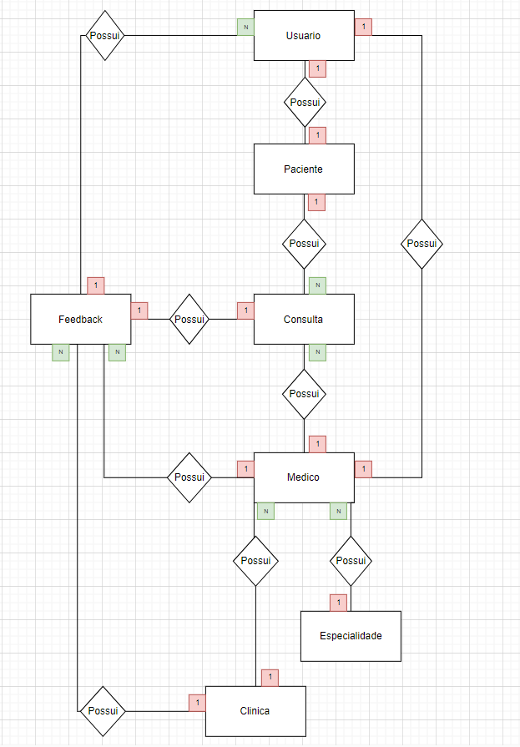

## Modelo Lógico

O modelo lógico representa a estrutura técnica e detalhada de um banco de dados, incluindo tabelas, colunas, chaves primárias e estrangeiras.

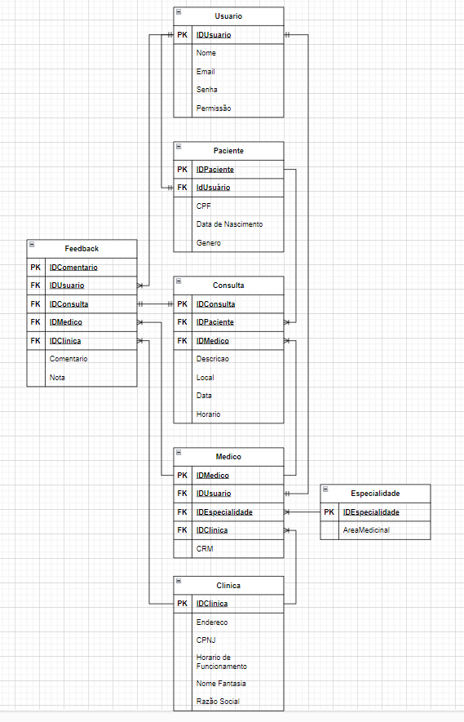

## Modelo Físico

O modelo físico especifica a implementação concreta do banco de dados, detalhando como os dados são armazenados em disco e otimizados para desempenho.

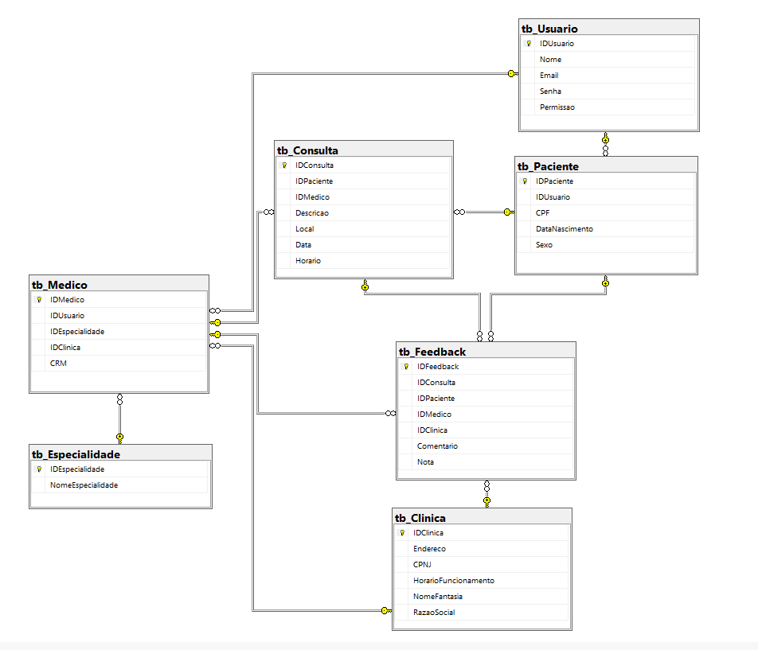

## Cronograma

|  |  |  |  |  |  |
| --- | --- | --- | --- | --- | --- |
|  | Dia 1 | Dia 2 | Dia 3 | Dia 4 | Dia 5 |
| Modelo Conceitual | X |  |  |  |  |
| Modelo Lógico |  | X | X |  |  |
| Modelo Físico |  |  |  | X | X |

### Trello

<https://trello.com/invite/b/Evoq8UaZ/ATTIb9de6cf1669f12fdca66689597e78e71F0BED796/healthclinic>